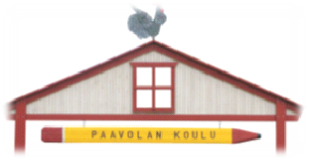 | OPPILASILMOITUS ____. luokalle 2019-2020  Paavolan koulu  Hirsikankaantie 3
Sukunimi | Etunimet (kutsumanimi alleviivattu) |  |  | Sukupuoli  tyttö poika
Henkilötunnus | Kotikunta |  |  | Koulumatkan pituus ja asuntoalue
Kotiosoite

Huoltajuus  yhteishuoltajuus yksinhuoltajuus, isä yksinhuoltajuus, äiti |  | Yksinhuoltaja  isä äiti muu, kuka?
Isän nimi |  |  | Puhelin
Äidin nimi |  |  | Puhelin
Huoltajan sähköpostiosoite

Oppilaan äidinkieli | Kansalaisuus
Uskontokunta
ev.lut. srk ort. srk rek.usk.yhdyskunta ei uskontokuntaa

Seuraavat kaksi kysymystä niille, jotka eivät kuulu ev.lut. seurakuntaan:
Osallistuu koulun uskonnon opetukseen kyllä ei
Osallistuu uskonnollisiin tilaisuuksiin (mm. jumalanpalvelus, usk.päivänavaukset) kyllä ei

Osallistunut esiopetukseen Osallistunut jo perusopetukseen
____________________koulun esikoulussa Edellinen koulu __________________________________
Muualla, missä? __________________________ Paikkakunta __________________________________
Ei ole osallistunut esiopetukseen

Päiväys | Huoltajan allekirjoitus
Vanhempien havaintoja lapsesta (vahvuudet, haasteet, yms. )

Muuta asiaa, mm. mahdollinen aamu- ja iltapäivätoiminnan tarve

